杭州电子科技大学

软件质量保证与测试技术

实验（3）报告

名称：软件质量保证和测试技术实验3

完成人

学号：20321308

姓名：曹鑫阳

分数：（老师填写）

说明

（请认真阅读）

**1，报告文件的命名**

学号 姓名 LabX(X为实验编号)

**2，每次报告提交的内容、提交网址及截至时间**

见每次的要求

**3, 作业提交方式**

作业通过网络提交。邮箱是QQ:2390138769@qq.com

（从此处开始速写正文）

# 1实验目的：

通过实验，深入理解语句覆盖、判定覆盖、条件覆盖、判定/条件覆盖，条件组合覆盖的基本理论。

# 2题目：

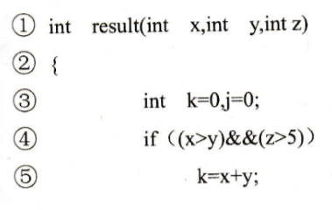

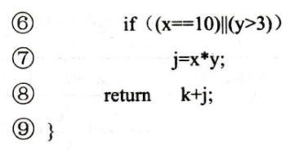

# 3要求：

1. 画出程序流程图;  
   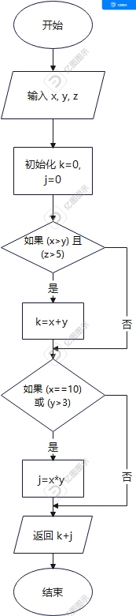

2）分别用语句覆盖、判定覆盖、条件覆盖、判定/条件覆盖，条件组合覆盖设计测试用例。  
  
a) 语句覆盖：

- 测试用例 1：x=10，y=5，z=6（覆盖两个 if 语句）

b) 判定覆盖：

- 测试用例 2：x=10，y=2，z=6（覆盖第一个 if 语句）

- 测试用例 3：x=5，y=5，z=4（覆盖第二个 if 语句）

- 测试用例 4：x=5，y=2，z=4（都不覆盖）

c) 条件覆盖：

- 测试用例 5：x=10，y=5，z=4（覆盖 x>y 和 x==10）

- 测试用例 6：x=5，y=4，z=6（覆盖 z>5 和 y>3）

d) 判定/条件覆盖：

- 测试用例 7：x=10，y=5，z=6（覆盖两个 if 语句和所有条件）

- 测试用例 8：x=5，y=2，z=4（都不覆盖和所有条件）

e) 条件组合覆盖：

- 测试用例 9：x=10，y=5，z=6（覆盖两个 if 语句和所有条件组合）

- 测试用例 10：x=5，y=4，z=6（覆盖第一个 if 语句和所有条件组合）

- 测试用例 11：x=10，y=2，z=4（覆盖第二个 if 语句和所有条件组合）

- 测试用例 12：x=5，y=2，z=4（都不覆盖和所有条件组合）

# 4实验收获和感想

1. 流程图：绘制流程图有助于理解程序执行过程，发现潜在错误，便于与他人讨论。

2. 测试用例设计：学习了使用语句覆盖、判定覆盖、条件覆盖、判定/条件覆盖和条件组合覆盖等方法设计测试用例，以全面测试代码。

3. 代码覆盖率：关注代码覆盖率，降低程序出现错误的可能性。

（本报告内容到此结束）